港南区連合町内会長連絡協議会６月定例会
日 時 平成３０年６月２０日（水）午後３時３０分～
場 所 港南区役所６階６０３会議室
第１ 区連報告事項
１－１ 防犯・交通事故情報
１－２ 火災状況等報告ほか

第２ 依頼事項
２－１ 平成３０年度「学び舎ひまわり」参加者の推薦について

第３ 情報提供
３－１ 障がい者版ひまわりホルダーのモデル実施について
３－２ 「安全安心まちづくり合同キャンペーン」の実施について
３－３ 「第６８回港南区社会を明るくする運動」ミニ集会の開催について
３－４ 平成３０年度港南区社会福祉協議会＜世帯賛助会費＞納入の協力について
３－５ 平成３０年度港南区体育協会総会報告及び地域分担金の納入について
３－６ 平成３０年度港南区地区健民祭補助金について
３－７ 消費者被害相談窓口のご案内について
３－８ 横浜みどりアップ計画（計画期間：平成２６－３０年度）４か年（平成２６－２９年度）の実績報告について【市連】
３－９ ヨコハマ３Ｒ夢（スリム）プラン推進計画（２０１８～２０２１）素案市民意見募集について【市連】
３－１０ 横浜市災害廃棄物処理計画（素案）意見募集について【市連】
３－１１ 「横浜市犯罪被害者等支援に関する条例案の骨子」についての市民意見募集について
【市連】
３－１２ ７００ＭＨｚ帯を使用する携帯電話基地局開設に伴うテレビ受信障害対策について
３－１３ 各種広報紙・チラシ等の配布・回覧・掲示について

第４ 区連長活動報告

第５ 各団体活動報告
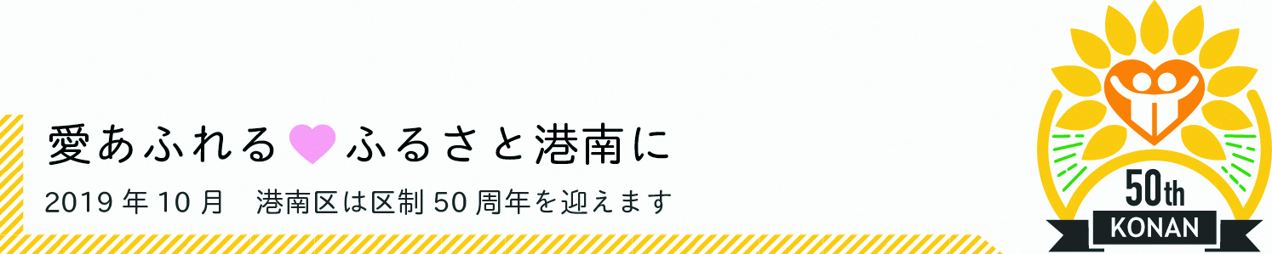

第１ 区連報告事項

１－１ 防犯・交通事故情報 ［港南警察署］

◆刑法犯の発生件数について
平成３０年累計（５月末現在）【暫定値】
港南区内 ４１７件 前年比 ＋２５件

◆振り込め詐欺の発生件数について
平成３０年累計（５月末現在）【暫定値・手集計】
港南区内 ２６件 前年比 ＋９件

◎ ５月２７日、港南区内の路上で、帰宅途中の女性の顔にスプレーを吹き掛け、「殺すぞ」などと脅迫した上、下半身を触り、現金が入った財布を奪った、強盗致傷・強制わいせつ事件が発生しましたが、６月６日に被疑者を逮捕しました。
路上で行われる強盗や強制わいせつ事件は、最寄駅から後を付いて来て、人通りのない場所で発生する傾向があります。
徒歩での帰宅は、背後を定期的に振り向き、犯罪をしようとする者に対して、警戒感を持っている姿勢を見せるようにしましょう。

◎ ５月中、港南区内で５件の振り込め詐欺が発生しました。
５件のうち１件は、区役所の職員を名乗った犯人からの、還付金に関する電話でキャッシュカードを渡し、残りの４件は息子や孫などの家族を名乗った犯人からの、カバンをなくした電話で現金を渡してしまう手口でした。
現在、神奈川県警では、「サギ撲滅の２本柱」を積極的に広報しています。
１ お金やキャッシュカード、還付金の言葉を電話で聞いたら詐欺！
２ 在宅中も留守番電話機能を設定し、メッセージが作動する前に受話器を取らない！

◎ 気温が上昇するに伴い、肌の露出や窓の開放が多くなってきますので、痴漢や盗撮に注意してください。

- 交通事故情報について
平成３０年累計（５月末現在）
港南区内 ２１２件 前年比 ＋９件

平成３０年５月中における区内の人身交通事故の発生件数は５６件です。前年と比べ１９件増加しています。

＜５月の交通事故の状況＞
・港南区内では、子どもの関係する昼間の交差点、車両との事故が多く発生しています。

＜６月のキャンペーン等＞
・６月１日（金）～６月３０日（土） 二輪車事故防止強化月間
・６月１日（金）～６月３０日（土） 暴走族追放強化月間
・６月１日（金） 二輪車事故防止キャンペーン
１－２ 火災状況等報告

◆ 火災件数
平成３０年累計（５月末現在）
区内 ６件 前年比 ▲ ９件 焼損床面積 ８５㎡ 前年比 ＋ ８４㎡
市内 ３２１件 前年比 ▲３８件 焼損床面積 ４，１６１㎡ 前年比 ＋１，６３１㎡

◆ 熱中症に注意!
熱中症は、高温多湿が原因です。炎天下だけではなく暑い室内でも起こります。
気温が２８度、湿度が７０％以上の場合は注意してください。

問合せ 港南消防署予防課 電話 ８４４－０１１９

第２ 依頼事項

２－１ 平成３０年度「学び舎ひまわり」参加者の推薦について

今年度も港南区地域づくり大学校「学び舎ひまわり」を実施いたします。
つきましては、「学び舎ひまわり」に参加していただける地域の方を各連合町内会より２名程度ご推薦をお願いいたします。
本日、募集要項・受講申込書を各地区連合町内会につき５部ずつお渡しさせていただきますので、お手数ですが各連合で取りまとめのうえ、区政推進課地域力推進担当までお申し込みください。
なお、受講生の推薦につきましてご不明な点がありましたら、地域力推進担当までご相談ください。

【対象者】
自治会町内会の新任役員や委嘱委員など、地域活動に意欲のある方（各地区連合町内会より２名程度）

【申込方法】
下記担当へ、郵送またはＦＡＸにてお申し込みください。
住所：〒２３３－０００３ 港南区港南４－２－１０
FAX：８４１－７０３０
港南区区政推進課地域力推進担当

【申込期限】
平成３０年７月２０日(金) 必着

問合せ 港南区区政推進課地域力推進担当 電話 ８４７－８３８３
第３ 情報提供

３－１ 障がい者版ひまわりホルダーのモデル実施について

高齢者の見守りツールとして活用しているひまわりホルダーの障がい者版を作成し、平成３０年６月～８月の期間でモデル実施を行っています。
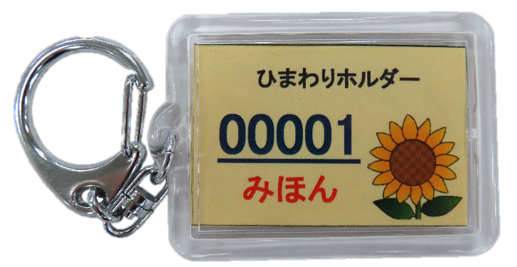
事業の仕組みやホルダーの利用方法等については、高齢者版とほぼ同様ですが、障がい者版では各自が利用している作業所が情報の登録先となります。

「ひまわりホルダー」は、いざという時のお役立ちグッズです！
表
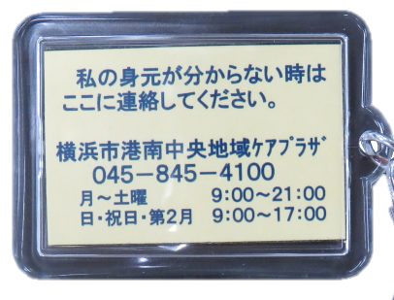
①外出先で緊急搬送された ②知らない場所で警察に保護された

そんなとき、病院や警察からモデル実施事業所に連絡が入り、
身元や緊急連絡先、かかりつけ医などの情報を確認すること
裏
◎◎事業所
電話045-○○○-○○○○
月～金 9:00～17:00
ができます。

【実施期間】
平成３０年６月１日（金）～８月３１日（金）

【対象者】
次の作業所に通所している方（モデル実施事業所）
①港南福祉ホームひまわり ②港南福祉ホーム第２ひまわり ③港南福祉活動ホームひの
④そよかぜの家 ⑤フラワーロード ⑥ハニービー ⑦地域活動センター「おもろ」
⑧地域活動センター「ゆんた」 ⑨シャローム港南 ⑩かるがもの家

【費用】
無料（モデル実施期間終了後、アンケートにご協力いただきます。）

【登録場所】
各自が利用している作業所

問合せ 港南区高齢・障害支援課障害者支援担当 電話 ８４７－８４４６

３－２ 「安全安心まちづくり合同キャンペーン」の実施について

港南区安全安心まちづくり推進協議会（会長：港南区長）では、交通安全、防犯、防火・防災、美化、省エネ・脱温暖化活動の合同キャンペーンを、夏の全国交通安全運動の実施期間にあわせ、上永谷駅周辺で実施します。

【日 時】
平成３０年７月１９日（木）１４：３０～１５：３０

【会 場】
上永谷駅イトーヨーカ堂前

【内 容】
① 警察署、消防署、資源循環局港南事務所などによる、安全安心活動ＰＲ
② 啓発物品の配布

夏の全国交通安全運動

実施期間 ７月１１日（水）～２０日（金）の１０日間

問合せ 港南区地域振興課地域運営推進係 電話 ８４７－８３９２

３－３ 「第６８回港南区社会を明るくする運動」ミニ集会の開催について

「社会を明るくする運動」は、すべての国民が、犯罪や非行の防止と罪を犯した人たちの更生について理解を深め、それぞれの立場において力を合わせ、犯罪や非行のない明るい社会を築こうとする全国的な運動です。
港南区においては、地区連合自治会町内会ごとに「ミニ集会」の開催をお願いします。なお、ミニ集会開催後に助成金（１万円）を交付します。

問合せ 港南区社会福祉協議会 電話 ８４１－０２５６

３－４ 平成３０年度港南区社会福祉協議会「世帯賛助会費」 納入の協力について

各区地区社会福祉協議会が実施している「誰もが安心して暮らせる住みよい街づくり」を目的として、各種事業・活動を今後も展開するため、今年度も港南区社会福祉協議会「世帯賛助会費」の納入について、ご協力をお願いいたします。
なお、自治会町内会長の皆様に会費納入の依頼文書をお送りいたします。

【依頼額】
１世帯＠５０円 × 区役所届出世帯数 × ０．９７
※ 算出基礎となる届出世帯数は平成３０年６月１日現在です。
※ 保護世帯等を考慮し、あらかじめ３％を除いて算出します。

【納入期限】
平成３０年１０月末日

【納入方法】
郵便払込通知書（払込手数料は区社協が負担するタイプ）により
お近くの郵便局で納付をお願いします。
または区社協窓口へご持参下さい。

問合せ 港南区社会福祉協議会 電話 ８４１－０２５６
３－５ 平成３０年度港南区体育協会総会報告及び地域分担金の納入について

５月１８日の港南区体育協会総会におきまして、平成２９年度事業並びに決算報告、平成３０年度事業計画及び予算等が承認されました。
地域分担金につきましては、区民の皆さまの健康の維持増進を目的として、様々なスポーツ団体の活動を助成するため、本年度も各自治会町内会の御理解のもと、納付をお願いしているところでございます。自治会町内会長様宛てに依頼書と振込取扱票を送付いたしますので、御協力を賜りますよう、よろしくお願いします。

【納入額】
１世帯当たり２０円（昨年同額）

【納入期限】
平成３０年８月３１日（金）

【納入方法】
郵便局振込もしくは現金持参

問合せ 港南区体育協会 電話 ８４０－３０８５

３－６ 平成３０年度港南区地区健民祭補助金について

各地区連合主催で開催されるスポーツ大会に対し、港南区体育協会より補助金を交付します。開催予定がありましたら、申請をお願いします。

【補助金額】
１０，０００円

【申込先】
港南区体育協会事務局
（港南スポーツセンター内 電話８４０－３０８５ ＦＡＸ８４０－３０８６）

【申請期間】
順次受け付け(平成３０年度内)

問合せ 港南区体育協会 電話 ８４０－３０８５
３－７ 消費者被害相談窓口のご案内について

平成２８年度に自治会・町内会の皆様に配布をさせていただきました「お助けカード」を再度、配布させていただきます。
平成２８年９月から、民生委員・児童委員、消費生活推進員及び横浜市老人クラブ連合会友愛活動員の皆様の訪問活動を通じて、地域の高齢者の方へ配布を進めております。（いずれの団体も継続して実施中です。）
自治会・町内会長の皆様におかれましても、地域で心配な方がいらっしゃいましたら、横浜市消費生活総合センターの電話番号をお知らせいただきますようお願い申し上げます。
カードを追加で必要な場合は、ご連絡いただければ追加配布させていただきます。
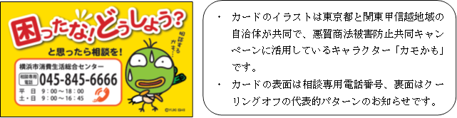
カードのイラストは東京都と関東甲信越地域の自治体が共同で、悪質商法被害防止共同キャンペーンに活用しているキャラクター「カモかも」です。
カードの表面は相談専用電話番号、裏面はクーリングオフの代表的パターンのお知らせです。
カードのイラストは東京都と関東甲信越地域の自治体が共同で、悪質商法被害防止共同キャンペーンに活用しているキャラクター「カモかも」です。
カードの表面は相談専用電話番号、裏面はクーリングオフの代表的パターンのお知らせです。

問合せ 経済局消費経済課 電話 ６７１－２５８５

３－８ 横浜みどりアップ計画（計画期間：平成２６-３０年度）
４か年（平成２６－２９年度）の実績報告について【市連】

「緑豊かなまち横浜」を次の世代に引き継いでいくために、「横浜みどり税」を財源の一部に活用している「横浜みどりアップ計画（計画期間：平成２６-３０年度）」について、４か年（平成２６-２９年度）の実績をご報告します。
４か年の実績概要リーフレットの回覧をお願いいたします。

市民とともに次世代につなぐ森を育む 市民が身近に農を感じる場をつくる 市民が実感できる緑をつくる

森づくりガイドライン等を 市民農園の開設支援 公共施設・公有地での緑の創出・管理
活用した森の育成 （特区農園 野庭町） （港南桜道プロムナード）
（下永谷市民の森）

問合せ 環境創造局みどりアップ推進課 電話６７１－２６４４
３－９ ヨコハマ３Ｒ夢(スリム)プラン推進計画（２０１８～２０２１）素案 市民意見募集について【市連】

横浜市では、ごみ処理の基本計画であるヨコハマ３Ｒ夢プランで、今後４年間に取り組む具体的な施策を示した「推進計画（素案）」を策定しました。この推進計画を、市民の皆様のご意見をふまえた計画とするため、市民意見募集を実施します。

横浜らしい循環社会に向けて
これからのごみの政策を進めていくためには、市民の皆様の高い意識や、地域コミュニティの力を原動力としたさまざまな行動や取組が、つながり、広がっていくことが大切です。
ヨコハマ３Ｒ夢プラン推進計画（２０１８～２０２１）は、そうした「つながる」ことを通じて「横浜らしい循環型社会」を実現するため、２０１８年度からの４年間に取り組む施策を示した計画です。

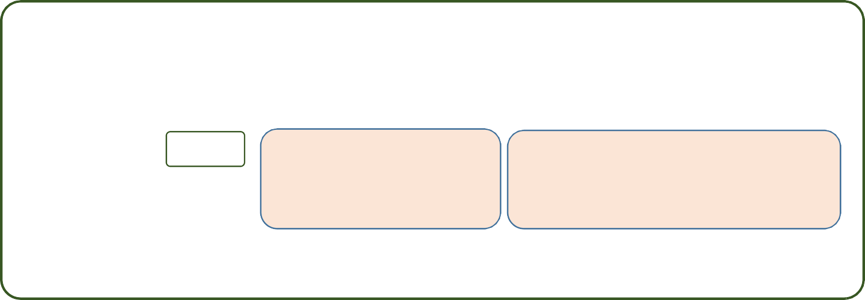
基本目標
※ 2021年度までに
ごみと資源の総量
３％以上削減
（2017 年度比）
ごみ処理に伴い排出される温室効果ガス
25％以上削減
（2017 年度比）
特に重点的に取り組むものとして戦略目標を設定します

戦略目標
※ 2021年度までに
食品ロス発生量（家庭系）
20％以上削減
（2015 年度比）
焼却工場での創エネ・省エネによる
電力の効率化
送電電力量５％以上増加
（2017 年度比）
指標
・南本牧第 5 ブロック廃棄物最終処分場について、
2017 年の開設から 50 年以上使用できるよう残余年数を設定します。

【募集期間】
平成３０年６月２５日（月）～７月３１日（火）（当日消印有効）

【意見提出方法】
次のいずれかの方法でご意見をお寄せください。
(1) | 郵送 | 〒２３１-００１３ 横浜市中区住吉町１-１３ 松村ビル５Ｆ  横浜市資源循環局政策調整課あて
(2) | ＦＡＸ | ０４５－６４１－１８０７
(3) | ホームページ | http://www.city.yokohama.lg.jp/shigen/  sub-keikaku/keikaku/3rm/topics.html
(4) | 電子メール | sj-3rm@city.yokohama.jp
(5) | 直接持参 | 資源循環局政策調整課（横浜市中区住吉町１-１３ 松村ビル５階）
※電話でのご意見の受付、ご意見への個別の回答はいたしかねますので、予めご了承ください。
※郵送・ＦＡＸ・電子メールでお送りいただく場合は、「３Ｒ夢プラン素案への意見」である旨を明記してください。
問合せ 資源循環局政策調整課 電話 ６７１－２５０２
３－１０ 横浜市災害廃棄物処理計画（素案）の市民意見募集について【市連】

大規模災害時には、壊れた家具・家電や倒壊した建物等、大量の災害廃棄物が発生します。東日本大震災、熊本地震の教訓や法改正を踏まえ、災害廃棄物を適正かつ円滑・迅速に処理するために必要な事項を取りまとめ、「横浜市災害廃棄物処理計画」を策定します。
このたび、市民意見募集を次のとおり行います。

【計画の概要】
・市内を４つのエリアに分け、被害状況に応じた体制を構築し、２年を目標処理期間とします。
・地域防災拠点などのし尿・生活ごみ、被災家屋から出る壊れた家具などの片付ごみや解体した 倒壊家屋等の災害がれきそれぞれの考え方や取組を整理しています。
・大量の災害がれき等を処理するため、必要な仮置場の面積を推計しています。

【募集期間】
平成３０年６月２５日（月）～７月３１日（火）

【意見提出方法】
(1) | 郵送 | 〒２３１-００１３ 横浜市中区住吉町１-１３ 松村ビル５Ｆ  横浜市資源循環局総務課あて
(2) | ＦＡＸ | ０４５－６４１－１８０７
(3) | ホームページ | http://www.city.yokohama.lg.jp/shigen/sub-keikaku/keikaku/saigai/
(4) | 電子メール | sj-saigai@city.yokohama.jp
(5) | 直接持参 | 資源循環局総務課（横浜市中区住吉町１-１３ 松村ビル５階）

問合せ 資源循環局総務課庶務係 電話 ６７１－２５０１

３－１１ 「横浜市犯罪被害者等支援に関する条例案の骨子」についての市民意見募集について【市連】

横浜市では、平成２４年度に「横浜市犯罪被害者相談室」を開設し、犯罪被害者等の相談に応じ支援を行っていますが、犯罪被害者等への支援のさらなる充実や、市民の理解協力等の観点から、「（仮称）横浜市犯罪被害者等支援条例」を制定する必要があると考え、その骨子を案としてまとめましたので、市民の皆様のご意見を募集します。

目 的
犯罪被害者等の支援のための基本となる事項を定め、犯罪被害者等の権利利益の保護と被害の軽減及び回復を図り、安心して暮らすことができる地域社会の実現に寄与することを目的とします。

基本理念
◆ 犯罪被害者等の支援は、犯罪被害者等の人としての尊厳が重んじられるよう、配慮して行わなければならないものとします。
◆ 犯罪被害者等の支援は、被害の状況及び原因、犯罪被害者等が置かれている状況その他の事情に応じて適切に行われるものとします。
◆ 犯罪被害者等は、再び平穏な生活を営むことができるよう必要な支援等を受けることができるものとします。
◆ 支援を行うにあたっては、市、市民、事業者及び関係機関等が相互に連携し、及び協力して推進され、犯罪被害者等の名誉又は生活の平穏を害することとならないようにするとともに、二次的被害の防止のほか、安全の確保等に配慮をしなければならないものとします。

【募集期間】
平成３０年６月２７日（水）～７月２７日（金）

【資料の配布・閲覧場所】
各区役所区政推進課、市民局人権課、市民情報センター、地区センター等市民利用施設
（点字版・音声版も配架します。横浜市ホームページにも掲載します。）

【意見提出方法】
(1) | 郵送 | 〒２３１-００１７ 横浜市中区港町１-１  横浜市市民局人権課あて
(2) | ＦＡＸ | ０４５－６８１－５４５３
(3) | ホームページ | http://www.city.yokohama.lg.jp/shimin/jinken/
(4) | 電子メール | sh-bosyuu@city.yokohama.jp
(5) | 直接持参 | 横浜市市民局人権課（横浜市中区港町１-１）
※口頭でのお申し出につきましては、受付できませんのでご了承願います。

問合せ 市民局人権課 電話 ６７１－３１１８

３－１２ ７００ＭＨｚ帯を使用する携帯電話基地局開設に伴うテレビ受信障害対策について

総務省は、地上アナログテレビ放送に割り当てていた７００ＭＨｚ帯の周波数を再編し、携帯電話事業者に割り当てる事業を行っています。
この周波数の移行に伴い７００ＭＨｚ帯携帯電話基地局周辺の家屋・ビル建物においては、受信ブースターの動作不良等によりテレビ受信障害が生じることがあります。
このため、総務省から認定を受けた携帯電話事業者が設立した「一般社団法人７００ＭＨｚ利用推進協会」は、基地局周辺のお住まいの方を対象に、チラシ等による周知活動や対策工事を進めていきます。
各ご家庭等に訪問する作業者は、「テレビ受信障害対策員証」を携行していますが、お問い合わせはコールセンターまでお願いいたします。

８月試験電波発射地区
チラシ配布予定地域 | 事前対策予測地域
下永谷１・２・３・５丁目 | 丸山台４丁目
丸山台３丁目 | 芹が谷１・２・４・５丁目
芹が谷１・２・３・４・５丁目 | 港南４・５・６丁目
港南１・２・３・４・５・６丁目 | 港南台４・５・９丁目
港南台２・３・４・５・９丁目 | 港南中央通
港南中央通 | 日限山２丁目
最戸２丁目 | 日野４・５・７・８・９丁目
笹下１・６・７丁目 | 日野南１・２・５丁目
上永谷４・６丁目 | 野庭町
上大岡西２・３丁目
大久保１・２丁目
東芹が谷
日野１・２・３・４・５・６・７・８・９丁目
日野中央１・２丁目
日野南１・２・３・４・５・６・７丁目

問合せ ７００ＭＨｚ（メガヘルツ）テレビ受信障害対策コールセンター
電話 ０１２０－７００－０１２（受付時間 ９：００～２２：００）
３－１３ 各種広報紙・チラシ等の配布・回覧・掲示について

- 自治会町内会長あて資料
平成３０年度「夏の交通事故防止運動」横浜市実施要綱
＜横浜市交通安全対策協議会＞

（２）自治会町内会長あて資料及びポスター掲示
「第６８回港南区社会を明るくする運動」ポスター掲示及びリーフレットの送付について
＜港南区社会を明るくする運動実行委員会＞

（３）回覧チラシ
「民児協こうなん 第４６号」の回覧について ＜港南区民生委員児童委員協議会＞

○ 依頼事項一覧
※ 各連合町内会（連合）、単位自治会町内会（単会）に依頼中の議題を掲載。
区連会説明 | 議 題 | 依頼先 | 提出期限 | 提出先
平成３０年  ３月 | 1-2初期消火器具設置費用補助申  請について | 単会 | 平成３０年  ８月３１日（金） | 港南消防署予防課  （844-0119）
平成３０年  ３月 | 2-2地域防犯カメラ設置補助金 | 単会 | 平成３０年  ６月２９日（金） | 地域振興課  地域運営推進係  （847-8392）
平成３０年  ３月 | 2-2港南ひまわりプランの推進  に関する補助制度について  （地域活動応援補助金） | 連合 | 平成３０年  １２月２８日(金) | 区政推進課  地域力推進担当  （847-8383）
平成３０年  ４月 | 2-2平成３１年度 自治会町内会館整備について | 単会 | 平成３０年  ７月２０日（金） | 地域振興課  地域運営推進係  （847-8391）
平成３０年  ４月 | 2-3平成３０年度こども“ゆめ”応援事業について | 連合 | 事業実施の１か月前まで | 港南区青少年健全育成を推進する会  （847-8396）
平成３０年  ５月 | 2-１港南区制５０周年『記念誌』の制作にかかる取材について | 連合 | 取材月の２か月前の１日 | 区政推進課  企画調整係  （847-8328）
平成３０年  ５月 | 3-7こうなん地域美化活動補助金について | 連合 | 平成３０年  ６月２９日（金） | 地域振興課  資源化推進担当  （847-8398）
平成３０年  ６月 | 2-1平成３０年度「学び舎ひまわり」参加者の推薦について | 連合 | 平成３０年  ７月２０日（金） | 区政推進課  地域力推進担当  （847-8383）
平成３０年  ６月 | 3-4平成３０年度港南区社会福祉  協議会「世帯賛助会費」納入の  協力について | 単会 | 平成３０年  １０月末日 | 港南区  社会福祉協議会  （841-0256）
平成３０年  ６月 | 3-5平成３０年度港南区体育協会  地域分担金の納入について | 単会 | 平成３０年  ８月３１日（金） | 港南区  体育協会  （840-3085）

○ 主な行事日程 （平成３０年６月２１日～平成３０年７月３１日）
日 時 | 事 業 名 | 会 場 | 主 催
７月２０日（金）  １３:３０～１５:００ | 区連会７月定例会 | 区役所603会議室 | 港南区連合町内会長連絡  協議会
※地区連合町内会長が出席する主な行事を掲載しています。 ※出席依頼は、別途担当部署からいたします。

○自治会町内会への配布資料 (６月下旬に自治会町内会指定場所にお届けします)
議題 | 単会  会長 | 回覧板 | ポスター
「キャッシュカードを預かります」は詐欺！ |  | ○
熱中症に注意！ | ○
障がい者版ひまわりホルダーのモデル実施について | ○
平成３０年度港南区社会福祉協議会「世帯賛助会費」納入の協力について | ○
平成３０年度港南区体育協会総会報告及び地域分担金の納入について | ○
消費者被害相談窓口のご案内について | ○
横浜みどりアップ計画（計画期間：平成２６－３０年度）４か年（平成２６－２９年度）の実績報告について【市連】 |  | ○
平成３０年度「夏の交通事故防止運動」横浜市実施要綱 | ○
「第６８回港南区社会を明るくする運動」ポスター掲示及びリーフレットの送付について | ○ |  | ○
「民児協こうなん 第４６号」の回覧について |  | ○

＜７月定例会の開催＞
１ 日 時 平成３０年７月２０日（金） 午後１時３０分～
２ 場 所 港南区役所６階 ６０３会議室



